Sujets ES des épreuves Enseignement Scientifique
Session 2011 - Polynésie

Durée de l'épreuve : 1 h 30 - Coefficient : 2

L'usage de la calculatrice est strictement interdit.
Le candidat traitera le thème obligatoire et un thème au choix parmi les deux proposés.

THEME OBLIGATOIRE

DU GÉNOTYPE AU PHÉNOTYPE, APPLICATIONS BIOTECHNOLOGIQUES

Des mammifères femelles transgéniques résistantes à la mammite*

Document 1 :

Actuellement, les antibiotiques, les vaccins et le propre système immunitaire d’une vache ne peuvent pas combattre efficacement la bactérie Staphylococcus aureus, responsable de la mammite*. Une équipe de scientifiques dirigée par Robert J. Wall, […], a construit un transgène - matériel génétique produit à l'aide de la technologie de l'ADN recombinant - qui inclut l’information génétique pour produire naturellement une protéine antimicrobienne appelée lysostaphine. Le gène qui commande la sécrétion de lysostaphine provient d'une espèce non pathogène de Staphylococcus qui utilise la protéine pour repousser son « cousin », Staphylococcus aureus. Les scientifiques ont introduit ce transgène dans des vaches de race Jersey. La lysostaphine est alors sécrétée dans leur lait, où elle tue Staphylococcus aureus, protégeant ainsi les vaches de l'infection. « Les trois vaches génétiquement modifiées qui ont été testées jusqu'à présent expriment la lysostaphine dans leur lait et sont résistantes à l'infection des glandes mammaires par Staphylococcus aureus », a déclaré Wall. Les trois vaches transgéniques n’ont montré que peu, voire aucun signe d'infection après une exposition répétée à Staphylococcus aureus et l'une d’elle, appelée GEM, n’a jamais été infectée, indiquant une protection complète. Dans l'ensemble, les chercheurs ont constaté que dans les tests, 71% des glandes mammaires d'animaux non transgéniques qui ont été exposés à Staphylococcus aureus sont infectées comparativement à seulement 14% pour les animaux transgéniques.

Traduit de www.sciencedaily.com/releases/2005/04/050421234556.htm (consulté le 22/10/2010)

*la mammite est une maladie affectant la glande mammaire chez les mammifères

Document 2 :

Une autre équipe de scientifiques avait précédemment réalisé le même transfert de gène chez la souris. Une technique dérivée de l’électrophorèse, le Western blot, permet d’analyser la présence de protéines spécifiques par la visualisation d’une bande colorée.
Chaque colonne représente les conditions suivantes :

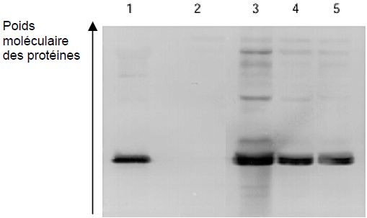 | 1 : témoin positif de lysostaphine.  2 : lait de souris non transgénique.  3 à 5 : lait de souris transgéniques exprimant respectivement fortement, moyennement et légèrement le gène transféré.  Le lait de ces trois souris contient respectivement 0,79 ; 0,12 et 0,06 mg.mL-1 de lysostaphine.

Traduit de Nature Biotechnology, 2001, 19, 66 - 70
Première question (10 points)
Saisir des informations

À partir des exemples traités dans les documents, retrouvez :
− les différentes étapes de la méthode utilisée par les scientifiques pour lutter contre la mammite ;
− les arguments prouvant que cette méthode fonctionne chez la vache et la souris..

Deuxième question (10 points)
Restituer des connaissances

Expliquez comment une mutation peut modifier le phénotype à différentes échelles.

THEME AU CHOIX

UNE RESSOURCE INDISPENSABLE : L'EAU

L’accident chimique d’Ajka affecte le Danube

Document 1 :

Les boues rouges échappées d’une usine d’aluminium en Hongrie ont atteint aujourd’hui les eaux du Danube, l’un des plus longs fleuves d’Europe, après avoir pollué deux rivières, Marcal et Raab. La faune et la flore de la rivière Marcal, la première touchée par cette marée de boue caustique d’un million de mètres cubes, a été totalement anéantie, selon Tibor Dobson, le porte-parole de l’agence hongroise en charge des catastrophes. Il se voulait cependant plus rassurant pour le Danube, expliquant que le pH des boues rouges avait été réduit et qu’elles étaient donc moins toxiques.
Le pH élevé de ces boues rouges, issues du traitement de la bauxite pour faire de l’aluminium, est en effet le principal problème à court terme pour les personnes et les écosystèmes touchés, explique Eric Thybaud, écotoxicologue à l'INERIS (Institut national de l’environnement industriel et des risques). Pour extraire l’alumine (ou oxyde d’aluminium) de la bauxite, il faut en effet ajouter de la soude caustique, d’où la corrosivité des boues résiduelles. Avec un pH supérieur à 10 (alors qu’un pH neutre est égal à 7), ces boues brûlent les tissus, attaquent les organismes. Plus de 150 personnes sont hospitalisées pour des brûlures graves.

Cécile Dumas, Sciences et Avenir.fr (consulté le 07/10/10)

Document 2 :

Document 2a : Localisation de l’accident chimique (Source AFP)

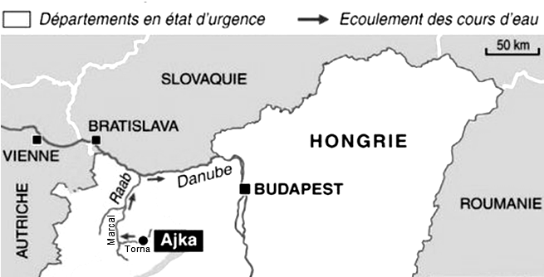

Document 2b :

« On distingue la toxicité chimique, liée à la composition de la boue, de la toxicité physique qui dépend du pH », commente Éric Thybaud, écotoxicologue responsable du pôle Dangers et Impact sur le Vivant à l'Institut national de l'environnement industriel et des risques (Ineris). « Même si elle [= la boue] n’est pas classée parmi les substances dangereuses, il n’empêche que le phénomène de toxicité peut être élevé ». Après la rupture du réservoir de l’usine Ajka lundi, les autorités ont mesuré un pH de 13 […] sur une échelle allant jusqu'à 14.
Aujourd’hui, la boue rouge, qui a déjà pollué deux rivières, la Marcal et la Raab, a atteint le Danube, entraînant une dilution et donc une baisse de son « pH ». « En atteignant la rivière de la Raab, son pH est passé à 9,4, ce qui signifiait qu’il avait légèrement perdu de sa toxicité, commente Éric Thybaud. La boue devrait aussi perdre sa toxicité dans le Danube ». Selon les dernières évaluations, le pH du Danube était évalué à 8,4 - contre 9,1 deux heures plus tôt.

Ségolène Allemandou, france24.fr (consulté le 15/10/2010)

Première question (10 points)
Saisir des données et les mettre en relation

À partir de l’exploitation des deux documents, montrez comment une pollution affectant un réservoir superficiel peut se propager et évoluer dans le temps.

Deuxième question (10 points)
Restituer des connaissances

Expliquez comment des modifications par l’homme du flux de l’eau au cours de son cycle peut aboutir à une désertification.
Le cycle de l’eau n’est pas attendu dans la deuxième question.

THEME AU CHOIX

PLACE DE L'HOMME DANS L'ÉVOLUTION

L’impact de la pêche sur l’évolution des poissons

Document 1 : Etude des populations de morues en Atlantique Nord-Ouest

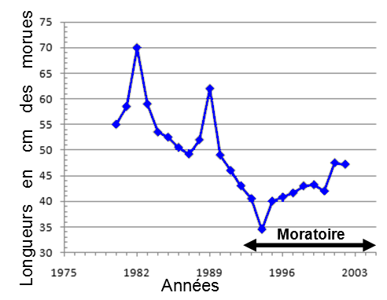 | Une étude a été réalisée sur la morue en Atlantique Nord-Ouest au large du Canada.  Les scientifiques se sont intéressés pendant plusieurs années à la taille des morues femelles capturées.  Ils ont mesuré la longueur des femelles âgées de 5 ans et ont remarqué que 50% d’entre elles avaient déjà atteint leur maturité sexuelle.  Chaque point représente par année la moyenne des tailles des femelles de 5 ans capturées.  Le moratoire sur la pêche à la morue en vigueur depuis juillet 1992 a été étendu en 1994, à l'ensemble du Canada Atlantique. Il correspond à une limitation voire un arrêt de sa pêche.  D’après www.iiasa.ac.at/Research/EEP/Fisheries.html,  (consulté le 24/09/2010)

Document 2 : L’évolution dans les mailles du filet

Selon des chercheurs, les poissons s'adaptent génétiquement à la pression de la pêche, subissant rapidement des modifications d'ordre sexuel et morphologique.
En voulant épargner les plus petits poissons, la pêche accélérerait l'évolution des espèces. C'est ce qu'observent les chercheurs réunis au sein du Conseil international pour l'exploration de la mer (Ciem). Ainsi, l'âge et la taille auxquels les individus se reproduisent baissent fortement. Entre 1980 et 1990, l’âge de maturité sexuelle de la morue de Terre-Neuve (Gadus morhua) est passé de 6 à 5 ans et la taille de reproduction de 50 à 40 centimètres. La sole (Solea solea) se reproduit à 2 ans en 2002 contre 3 ans en 1960 et sa taille est descendue de 28 à 24 centimètres. Explication : la maille de plus en plus large des engins de pêche crée une pression sur les poissons les plus gros. Ceux d'une taille plus faible peuvent mieux survivre et se reproduire. Ils transmettent ainsi plus facilement leur patrimoine génétique à la génération suivante. […] Ces résultats sont discutés car ils n'apportent en aucun cas la preuve d'une modification génétique. « C'est un faisceau de présomptions », reconnaît Bruno Ernande. Aussi, vient de débuter le programme européen Fisheries-Induced Evolution (FINE) qui va tenter d'apporter la preuve par la génétique moléculaire. Des otolithes (constituants de l'oreille interne des poissons) ayant été conservés depuis des décennies, les chercheurs pensent pouvoir comparer l'ADN d'individus anciens avec ceux d'aujourd'hui. Il faudra pour cela déterminer les allèles où s'inscrivent les caractères de maturité sexuelle et de croissance.
D’après Loïc Chauveau - Sciences et avenir - N° 736 - Juin 2008 - p 40

Première question (10 points)
Saisir des informations et les mettre en relation

À l’aide des informations extraites des documents, vous montrerez :
- que la pêche exerce une sélection sur les populations de poissons ;
- que cette sélection serait responsable d’une variation qui est probablement génétique.
Deuxième question (10 points)
Restituer des connaissances

Montrez en quoi les comparaisons des génomes des espèces actuelles permettent de conforter l’idée d’une origine commune des espèces et de préciser certains des mécanismes moléculaires de l’évolution.

